自然灾害应急管理平台

需求规格说明书

2020年10月

目录

[1引言 3](#_Toc52911418)

[1.1编写目的 3](#_Toc52911419)

[1.2项目背景 3](#_Toc52911420)

[1.3参考资料 3](#_Toc52911421)

[2任务概述 3](#_Toc52911422)

[2.1目标 3](#_Toc52911423)

[2.2运行环境 4](#_Toc52911424)

[2.3条件与限制 4](#_Toc52911425)

[3数据描述 4](#_Toc52911426)

[3.1静态数据 4](#_Toc52911427)

[3.2动态数据 4](#_Toc52911428)

[3.3数据库介绍 4](#_Toc52911429)

[4功能需求 4](#_Toc52911430)

[4.1功能划分 5](#_Toc52911431)

[4.2功能描述 5](#_Toc52911432)

[4.2.1通讯录 5](#_Toc52911433)

[4.2.2责任制 7](#_Toc52911434)

[4.2.3抢险队伍建设 9](#_Toc52911435)

[4.2.4物资储备管理 10](#_Toc52911436)

[4.2.5应急演练计划 10](#_Toc52911437)

[4.2.6应急预案管理 11](#_Toc52911438)

[4.2.7安全信息检查 11](#_Toc52911439)

[4.2.8灾情实况展示 14](#_Toc52911440)

[5性能需求 14](#_Toc52911441)

[5.1数据精确度 14](#_Toc52911442)

[5.2时间特性 14](#_Toc52911443)

[5.3适应性 14](#_Toc52911444)

[6运行需求 15](#_Toc52911445)

[6.1故障处理 15](#_Toc52911446)

[7其它需求 15](#_Toc52911447)

[7.1可使用性 15](#_Toc52911448)

[7.2安全保密性 15](#_Toc52911449)

[7.3可维护性 15](#_Toc52911450)

# 1引言

## 1.1编写目的

为了规划自然灾害应急信息管理系统的开发过程、系统架构、开发模式以及系统详细功能界面及实现方式、对软件开发质量进行控制，依照软件工程的思想，撰写本需求规格说明书。它面向本项目相关的管理人员、项目设计及开发人员。

## 1.2项目背景

**自然灾害应急管理平台**（防汛、地震、海洋）根据预防为主、防抗救相结合的理念，依靠信息化技术，加强安全科学管理，做好自然灾害预测与分析工作，把可能发生事故尽量消灭在萌芽状态中，同时对无法避免或已经发生的事故，提高事件应急快速反应和处置能力，减轻灾害损失，维护人民生命财产安全，全面提升自然灾害应急管理能力和综合实力。

**本项目**由天津煊东科技有限公司与天津大学智能与计算学部合作完成，天津大学智能与计算学部主要针对平台中“地震灾害”和“海洋灾害”部分的业务进行建设，完成“地震灾害”和“海洋灾害”内容和“防汛”内容的整合，完成“自然灾害应急管理平台”部分前端展示页面的开发和部分“地震灾害”和“海洋灾害”内容的开发。

## 1.3参考资料

1. 《自然灾害应急管理平台系统建设需求书》
2. 《防汛业务网格化管理系统软件设计说明书》
3. 《中华人民共和国突发事件应对法》
4. 《国家突发公共事件总体应急预案》
5. 齐治昌等.软件工程(第4版).高等教育出版社,2019

# 2任务概述

## 2.1目标

本项目主要针对自然灾害应急管理平台中“地震灾害”和“海洋灾害”部分的业务进行建设，完成“地震灾害”和“海洋灾害”内容和“防汛”内容的整合，完成“自然灾害应急管理平台”部分前端展示页面的开发和部分“地震灾害”和“海洋灾害”内容的开发。本项目最终应该能够满足以下两个任务需求：

1. 针对洪涝灾害、地震灾害、海洋灾害进行分析与设计，采集防灾所需的各种数据（包括人员通讯录、物资管理、责任制信息、安全检查信息等），并能够对数据进行增删查改。
2. 针对不同灾害的不同类型数据进行分析与设计，结合防灾减灾的实际需求，将相关的数据以合理的形式、布局展示在前端界面中（如以表格的形式展示人员通讯录，在地图上显示避难点位置、实时天气状况等信息）。

## 2.2运行环境

1. 操作系统：Microsoft Windows 10
2. 数据库：MySQL
3. Web浏览器：Chrome、Firefox等主流浏览器

## 2.3条件与限制

完成本项目需要对防汛、地震灾害、海洋灾害业务有较为深入的了解，能够针对防灾业务做出完善、可行的需求分析以及数据采集，同时需要具备前后端协同开发的能力，完成数据的存储与前端展示。

目前小组成员对本项目所涉及的知识以及工具（数据库、Java的Web开发等）还不够熟练，开发有一定的难度；软件工程相关的课程与本项目的开展同步进行，小组成员尚不具备完善的软件工程开发思想；此外，小组成员在完成项目的同时需要兼顾其他课程的学习，开发时间较为紧张。

# 3数据描述

## 3.1静态数据

各类防灾数据的数据表详见“4.2功能描述”部分

## 3.2动态数据

1. 输入数据：菜单选项、查找关键字、新建记录项。
2. 输出数据：由查询关键字确定的数据库记录集合。

## 3.3数据库介绍

[MySQL](https://baike.baidu.com/item/MySQL/471251)是一种[开放源代码](https://baike.baidu.com/item/%E5%BC%80%E6%94%BE%E6%BA%90%E4%BB%A3%E7%A0%81/114160" \t "_blank)的关系型[数据库管理](https://baike.baidu.com/item/%E6%95%B0%E6%8D%AE%E5%BA%93%E7%AE%A1%E7%90%86)系统（RDBMS），使用最常用的数据库管理语言——[结构化查询语言](https://baike.baidu.com/item/%E7%BB%93%E6%9E%84%E5%8C%96%E6%9F%A5%E8%AF%A2%E8%AF%AD%E8%A8%80/10450182)（SQL）进行数据库管理。MySQL是开放源代码的，因此任何人都可以在General Public License的许可下下载并根据个性化的[需要](https://baike.baidu.com/item/%E9%9C%80%E8%A6%81/9109492" \t "_blank)对其进行修改。MySQL因为其速度、可靠性和适应性而备受关注。大多数人都认为在不需要[事务](https://baike.baidu.com/item/%E4%BA%8B%E5%8A%A1" \t "_blank)化处理的情况下，MySQL是管理内容最好的选择。

# 4功能需求

注：下文的“防灾”指的是“洪涝灾害”、“地震灾害”和“海洋灾害”，在系统中可以从三种灾害中进行选择以展示具体的信息。

## 4.1功能划分

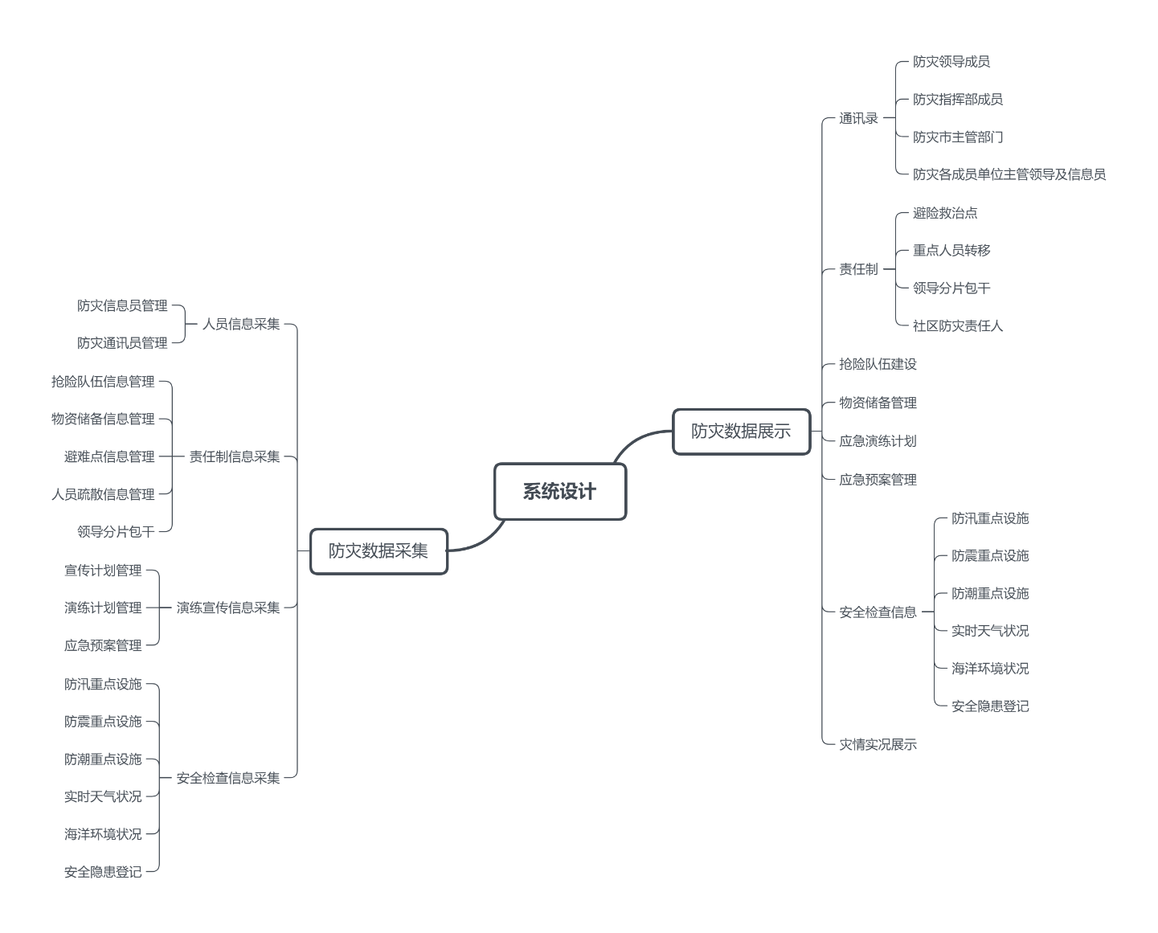

## 4.2功能描述

### 4.2.1通讯录

1. **防灾领导成员：**页面展示防灾领导成员的相关信息。仅市主管部门可见。

|  |  |
| --- | --- |
| 字段 | 类型 |
| 单位 | Varchar(20) |
| 姓名 | Varchar(20) |
| 行政职务 | Varchar(20) |
| 办公电话 | Varchar(20) |
| 手机 | Varchar(20) |
| 传真 | Varchar(20) |

1. **防灾指挥部成员：**页面展示防灾指挥部成员的相关信息。所有账号都可见；各单位可以修改自己单位填报信息；市主管部门可以查询导出所有单位的数据。
2. 防灾指挥部成员单位表

|  |  |
| --- | --- |
| 字段 | 类型 |
| 填报人 | Varchar(20) |
| 填报时间 | Date |
| 填报人电话 | Varchar(20) |
| 填报人单位 | Varchar(20) |
| 办公地址 | Varchar(200) |
| 值班地点 | Varchar(200) |
| 联系人 | Varchar(20) |
| 联系电话 | Varchar(20) |
| 行政办公电话 | Varchar(20) |
| 行政办公传真 | Varchar(20) |

1. 防灾指挥部成员单位人员表

|  |  |
| --- | --- |
| 字段 | 类型 |
| 防汛成员单位 | Varchar(20) |
| 防汛职务 | Varchar(20) |
| 姓名 | Varchar(20) |
| 行政职务 | Varchar(20) |
| 办公电话 | Varchar(20) |
| 手机 | Varchar(20) |
| 传真 | Varchar(20) |

1. **防灾市主管部门：**页面展示防灾市主管部门的相关信息。仅市主管部门可见。

|  |  |
| --- | --- |
| 字段 | 类型 |
| 职务类型 | Varchar(20) |
| 防灾职务 | Varchar(20) |
| 姓名 | Varchar(20) |
| 职务 | Varchar(20) |
| 办公电话 | Varchar(20) |
| 手机号 | Varchar(20) |
| 新增时间 | Date |

1. **防灾各成员单位主管领导及信息员：**页面展示防灾各成员单位主管领导及信息员的信息。所有账号都可见；各单位可以修改自己单位填报信息；市主管部门可以查询导出所有单位的数据。

|  |  |
| --- | --- |
| 字段 | 类型 |
| 填报人 | Varchar(20) |
| 填报时间 | Date |
| 填报人电话 | Varchar(20) |
| 单位 | Varchar(20) |
| 主管领导姓名 | Varchar(20) |
| 职务 | Varchar(20) |
| 办公电话 | Varchar(20) |
| 手机号 | Varchar(20) |
| 信息员姓名 | Varchar(20) |
| 职务 | Varchar(20) |
| 办公电话 | Varchar(20) |
| 手机号 | Varchar(20) |

### 4.2.2责任制

1. **避险救治点：**页面展示避险救治点的相关信息。所有账号都可见；各单位可以修改自己单位填报信息；市主管部门可以查询导出所有单位的数据。

|  |  |
| --- | --- |
| 字段 | 类型 |
| 填报人 | Varchar(20) |
| 填报时间 | Date |
| 填报人电话 | Varchar(20) |
| 填报部门 | Varchar(20) |
| 避险救治点类型 | Varchar(20) |
| 所在街道 | Varchar(200) |
| 所在社区 | Varchar(200) |
| 避险救治点名称 | Varchar(20) |
| 避险救治点地址 | Varchar(200) |
| 可容纳人数 | INT |
| 地点联系人 | Varchar(20) |
| 联系电话(固话) | Varchar(20) |
| 联系电话(手机) | Varchar(20) |

1. **重点人员转移：**页面展示重点人员转移的相关信息。街道和市主管部门可见。市主管部门可以查询导出所有单位的数据。

|  |  |
| --- | --- |
| 字段 | 类型 |
| 填报人 | Varchar(20) |
| 填报时间 | Date |
| 填报人电话 | Varchar(20) |
| 填报单位 | Varchar(20) |
| 所在社区 | Varchar(200) |
| 转移疏散人员地址 | Varchar(200) |
| 隐患点住户信息 | Varchar(20) |
| 住户姓名 | Varchar(20) |
| 联系电话 | Varchar(20) |
| 街道责任人 | Varchar(20) |
| 责任人联系电话 | Varchar(20) |
| 房屋性质 | Varchar(20) |
| 产权单位 | Varchar(20) |
| 转移安置地点 | Varchar(20) |
| 转移宾馆地址 | Varchar(200) |
| 转移宾馆联系人 | Varchar(20) |
| 宾馆联系电话(固定) | Varchar(20) |
| 宾馆联系电话(手机) | Varchar(20) |

1. **领导分片包干：**页面展示领导分片包干的相关信息。所有账号都可见；各单位可以修改自己单位填报信息；市主管部门可以查询导出所有单位的数据。

|  |  |
| --- | --- |
| 字段 | 类型 |
| 填报人 | Varchar(20) |
| 填报时间 | Date |
| 填报人电话 | Varchar(20) |
| 单位 | Varchar(20) |
| 领导姓名 | Varchar(20) |
| 防灾职务 | Varchar(20) |
| 行政职务 | Varchar(20) |
| 分管区域 | Varchar(200) |
| 联系电话（固话） | Varchar(20) |
| 联系电话（手机） | Varchar(20) |

1. **社区防灾责任人：**页面展示社区防灾责任人的相关信息。所有账号都可见；各街道可以可修改自己单位填报信息，市主管部门可以查询导入导出所有单位的数据。

|  |  |
| --- | --- |
| 字段 | 类型 |
| 填报人 | Varchar(20) |
| 填报时间 | Date |
| 填报人电话 | Varchar(20) |
| 填报单位 | Varchar(200) |
| 街道 | Varchar(200) |
| 社区 | Varchar(200) |
| 姓名 | Varchar(20) |
| 行政职务 | Varchar(20) |
| 手机号 | Varchar(20) |
| 办公地址 | Varchar(200) |

### 4.2.3抢险队伍建设

页面展示抢险队伍的相关信息。所有账号都可见；各单位可以修改自己单位填报信息；市主管部门可以查询导出所有单位的数据。

|  |  |
| --- | --- |
| 字段 | 类型 |
| 填报人 | Varchar(20) |
| 填报时间 | Date |
| 填报人电话 | Varchar(20) |
| 单位名称 | Varchar(20) |
| 抢险队伍名称 | Varchar(20) |
| 队伍人数 | INT |
| 队伍负责人 | Varchar(20) |
| 联系方式（手机） | Varchar(20) |
| 单位负责人及职务 | Varchar(20) |
| 联系方式（手机） | Varchar(20) |
| 抢险职责 | Varchar(200) |
| 抢险设备 | Varchar(200) |
| 队伍分布位置 | Varchar(200) |
| 备注 | Varchar(200) |

### 4.2.4物资储备管理

页面展示防灾所需物资的相关信息。所有账号都可见；市主管部门可以修改。

由于物资储备功能中涉及到的物品较多，故将物品以数据字典形式进行维护，市主管部门可以对数据字典进行调整，数据字典内容为：物品的名称，物品的单位。

### 4.2.5应急演练计划

页面展示应急演练（宣教活动、演练计划）的相关信息。所有账号都可见；各单位可以修改自己单位填报信息；市主管部门可以查询导出所有单位的数据。

1. 宣教活动表

|  |  |
| --- | --- |
| 字段 | 类型 |
| 填报人 | Varchar(20) |
| 填报时间 | Date |
| 填报人电话 | Varchar(20) |
| 填报单位 | Varchar(20) |
| 宣传时间 | Date |
| 宣传项目 | Varchar(20) |
| 宣传形式 | Varchar(200) |
| 宣传对象 | Varchar(200) |
| 宣传目的 | Varchar(200) |
| 牵头单位 | Varchar(20) |
| 参与单位 | Varchar(200) |
| 备注 | Varchar(200) |

1. 演练计划表

|  |  |
| --- | --- |
| 字段 | 类型 |
| 填报人 | Varchar(20) |
| 填报时间 | Date |
| 填报人电话 | Varchar(20) |
| 组织单位 | Varchar(20) |
| 演练科目 | Varchar(200) |
| 参与配合单位 | Varchar(200) |
| 演练内容 | Varchar(200) |
| 演练时间 | Date |
| 预计人数 | INT |
| 备注 | Varchar(200) |

### 4.2.6应急预案管理

页面展示防灾应急预案的相关信息。所有账号都可见；各单位可以修改自己单位填报信息；市主管部门可以查询导出所有单位的数据。

|  |  |
| --- | --- |
| 字段 | 类型 |
| 填报时间 | Date |
| 填报单位 | Varchar(20) |
| 单位类型 | Varchar(20) |
| 附件 | mediumblob |

### 4.2.7安全信息检查

1. **防汛重点设施：**页面显示防汛重点设施（房屋、地下水道、湖泊蓄水池）的相关信息。各单位可以查看修改自己单位填报信息；市主管部门可以查询导出所有单位的数据。

|  |  |
| --- | --- |
| 字段 | 类型 |
| 填报人 | Varchar(20) |
| 填报时间 | Date |
| 填报人电话 | Varchar(20) |
| 填报单位 | Varchar(20) |
| 地址 | Varchar(200) |
| 设施类型 | Varchar(20) |
| 设施状况 | Varchar(20) |
| 面积（M2） | double |
| 备注 | Varchar(200) |

1. **防震重点设施：**页面显示防震重点设施（房屋、天桥立交桥）的相关信息。各单位可以查看修改自己单位填报信息；市主管部门可以查询导出所有单位的数据。

|  |  |
| --- | --- |
| 字段 | 类型 |
| 填报人 | Varchar(20) |
| 填报时间 | Date |
| 填报人电话 | Varchar(20) |
| 填报单位 | Varchar(20) |
| 地址 | Varchar(200) |
| 设施类型 | Varchar(20) |
| 设施状况 | Varchar(20) |
| 面积（M2） | double |
| 备注 | Varchar(200) |

1. **防潮重点设施：**页面显示防潮重点设施（海挡）的相关信息。各单位可以查看修改自己单位填报信息；市主管部门可以查询导出所有单位的数据。

|  |  |
| --- | --- |
| 字段 | 类型 |
| 填报人 | Varchar(20) |
| 填报时间 | Date |
| 填报人电话 | Varchar(20) |
| 填报单位 | Varchar(20) |
| 地址 | Varchar(200) |
| 设施类型 | Varchar(20) |
| 设施状况 | Varchar(20) |
| 面积（M2） | double |
| 备注 | Varchar(200) |

1. **实时天气状况：**页面显示实时天气状况（气温、气压、风向、风速、降雨）的相关信息。所有账号都可见。
2. **海洋环境状况：**页面显示海洋环境状况（海温、海浪、海冰、海水营养化）的相关信息。各单位可以查看自己单位的数据；市主管部门可以查看所有单位的数据。
3. **安全隐患登记：**页面显示安全隐患（针对上述安全信息）登记的相关信息。各单位可以查看修改自己单位填报信息；市主管部门可以查询导出所有单位的数据。

|  |  |
| --- | --- |
| 字段 | 类型 |
| 填报人 | Varchar(20) |
| 填报时间 | Date |
| 填报人电话 | Varchar(20) |
| 填报单位 | Varchar(20) |
| 隐患类别 | Varchar(20) |
| 地下空间性质 | Varchar(200) |
| 隐患地点 | Varchar(200) |
| 隐患原因 | Varchar(200) |
| 隐患规模 | Varchar(20) |
| 确定隐患依据 | Varchar(200) |
| 发现隐患时间 | Date |
| 危险程度 | Varchar(20) |
| 房屋性质 | Varchar(20) |
| 安置地点 | Varchar(200) |
| 产权单位 | Varchar(20) |
| 涉及部门 | Varchar(20) |
| 隐患解除措施 | Varchar(200) |
| 隐患解除时间 | Date |
| 现有应急措施 | Varchar(200) |
| 所在街道 | Varchar(200) |
| 所在社区 | Varchar(200) |
| 街道责任人 | Varchar(20) |
| 联系电话 | Varchar(20) |
| 抢险责任人 | Varchar(20) |
| 联系电话 | Varchar(20) |
| 巡查责任人 | Varchar(20) |
| 联系电话 | Varchar(20) |
| 图片 | mediumblob |
| 位置 | Varchar(200) |
| 备注 | Varchar(200) |

### 4.2.8灾情实况展示

页面显示灾情的实况信息（灾情发生地、避难救治点分布、实时天气状况、抢险队伍状态等）。各单位可以查看自己单位的数据；市主管部门可以查看所有单位的数据。

# 5性能需求

## 5.1数据精确度

1. 要按照严格的数据格式输入，否则系统不进行响应处理。
2. 查询时要保证查全率，所有相应域包含查询关键字的记录都应该能查到。

## 5.2时间特性

一般操作的响应在0.5秒内，数据导出操作应在可接受的时间范围内（秒级）。

## 5.3适应性

满足运行环境在允许操作系统之间的安全转换和与其他应用软件的独立运行要求。

# 6运行需求

## 6.1故障处理

系统正式交付前需要经过多次的测试，排除大部分问题，保证正常使用时不应该出错。若运行时遇到不可恢复的系统错误，也应保证数据库完好无损。

# 7其它需求

## 7.1可使用性

坚持以用户为中心的原则，系统的前端界面应具有简洁易用的特点，并配备相应的《项目操作手册》。

## 7.2安全保密性

针对不同的用户设置不同的数据访问权限，提供了一定的安全保障。此外，具备一定的容错能力，保证合法用户操作时不至于引起系统出错。

## 7.3可维护性

系统按照软件工程的思想进行设计与开发，具有较好的模块独立性，更容易进行维护与扩展。